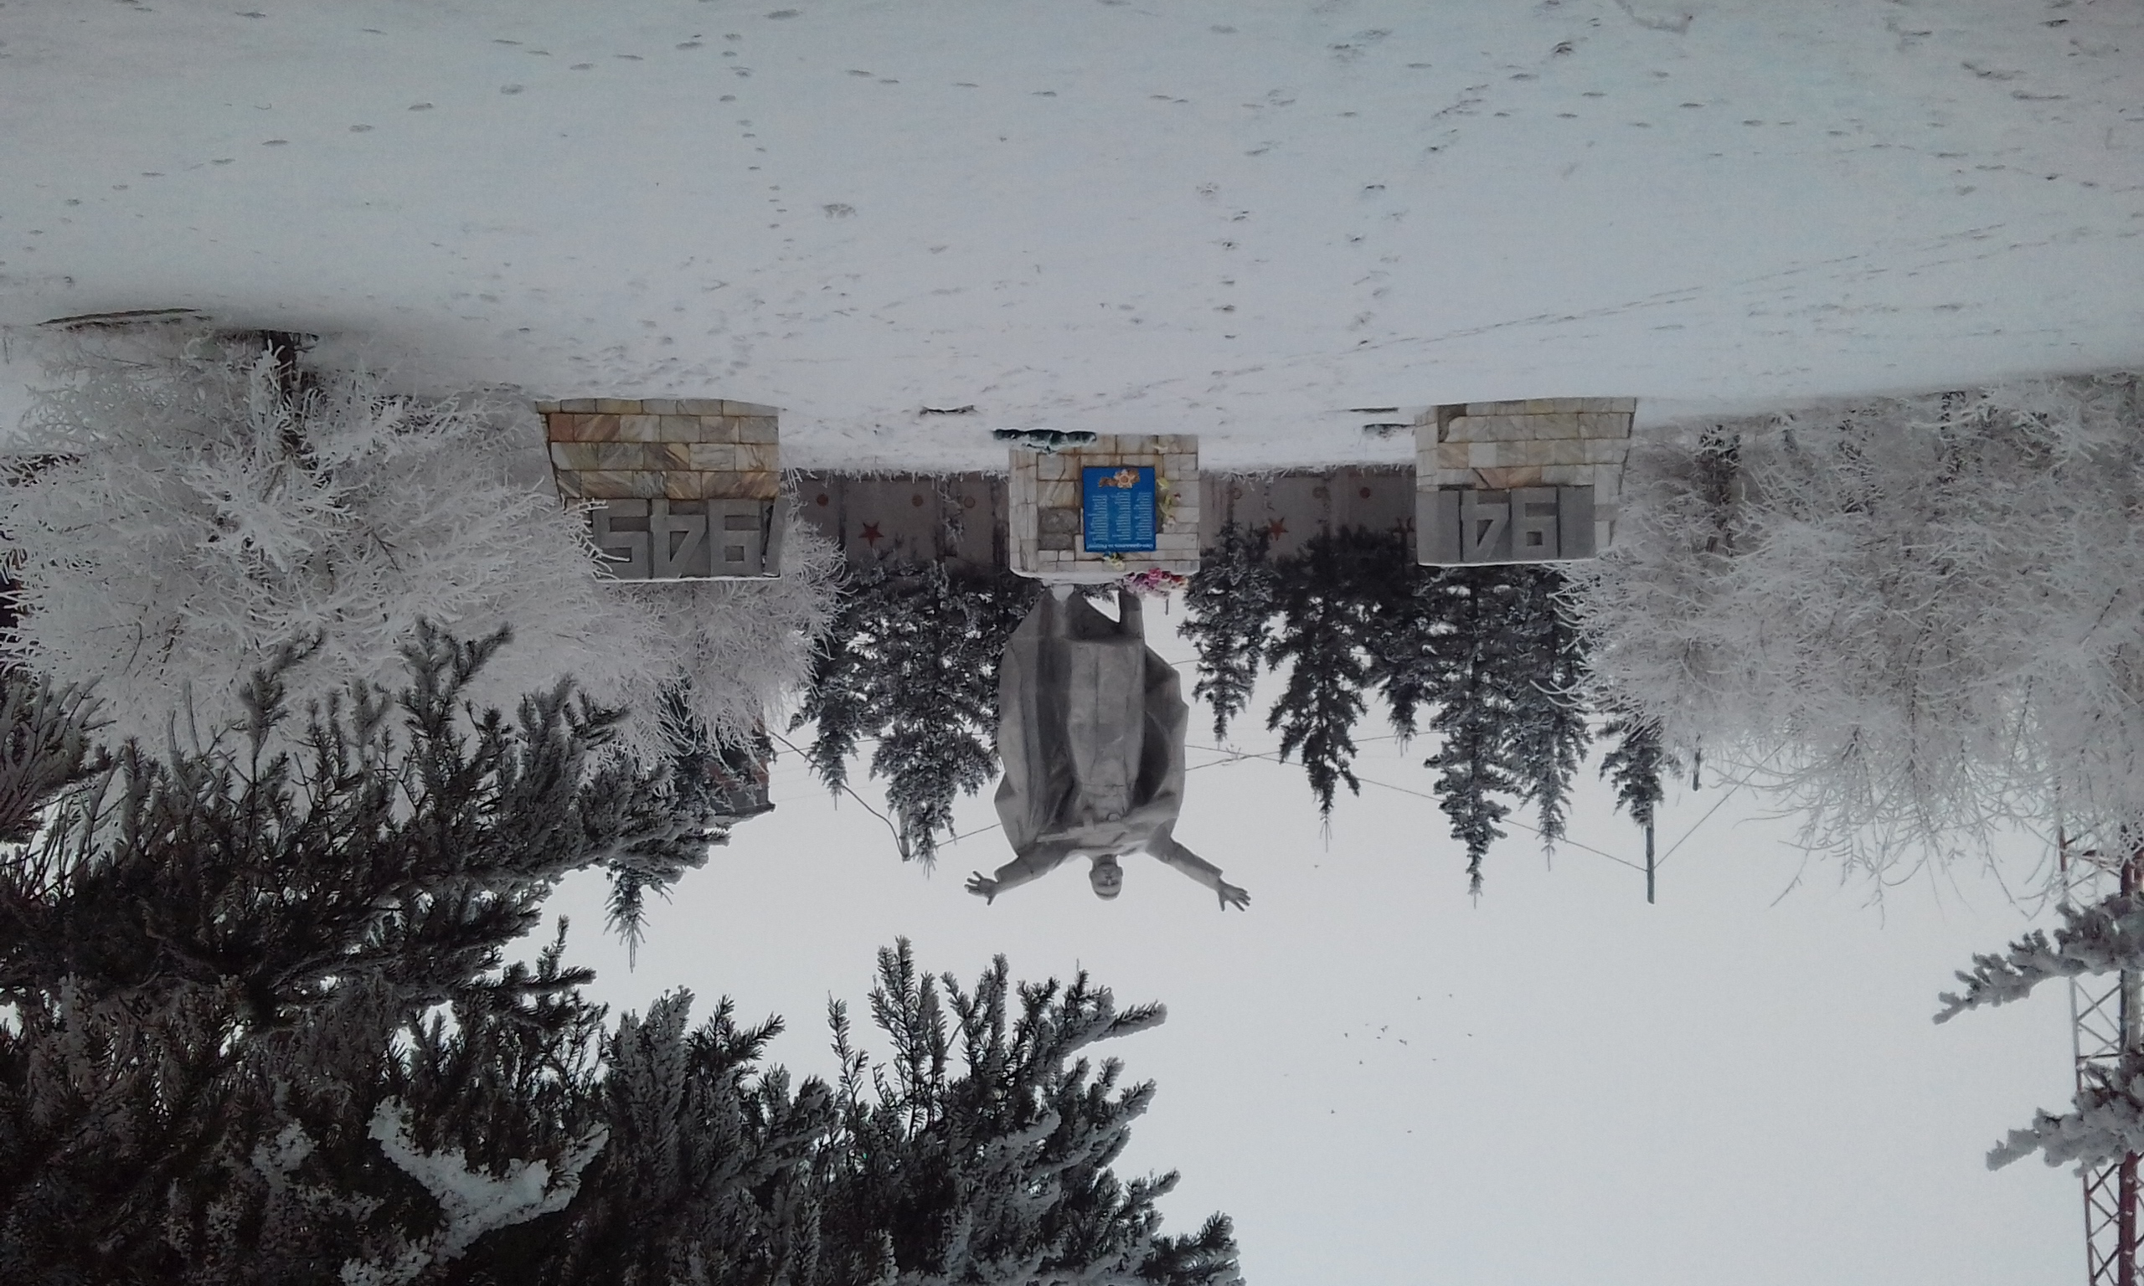

МБДОУ детский сад №11 «Колосок» село Целинное Республика Хакасия.
Тема проекта: " Будем помнить, не забудем никогда..."
старшая группа «Незабудки»
Воспитатель М.В.Керн.

Тип проекта: Практико-ориентированный.
Длительность проекта: краткосрочный.
Участники проекта: дети старшей группы, семьи воспитанников, воспитатель группы, музыкальный руководитель ДОУ.
Руководитель проекта: воспитатель группы М.В.Керн.
Проблема: Дети в дошкольном возрасте плохо ориентируются в истории нашей страны, у детей не сформированы такие понятия, как ветераны, георгиевская ленточка, оборона, захватчики, фашисты, фашистская Германия.
Актуальность проекта:
Россия – государство с многовековой историей. Красота русской природы и ее богатство всегда требовали защиты и подвига.
Образ Родины закладывается в человеке с самого детства и сохраняется на всю жизнь. Мы педагоги должны помочь детям увидеть нашу Отчизну и почувствовать себя частью России.
Лауреат I всероссийского конкурса «Растим патриотов России» известный педагог В.Н.Вишневская отмечает: «Весьма важно, чтобы патриотические чувства, душевные отклики на жизнь углублялись, обогащались поэзией, музыкой, живописью, обогащая ум и сердце, сохраняясь надолго, возможно на всю жизнь».
Мы педагоги поставили перед собой задачи воспитания любви к Отечеству, преданности ему. Дети должны стремиться своими действиями, служить интересам своей Родины. У детей формируются воля, выносливость, смелость, познание традиций, поэтическое мировосприятие, изучение трудовых и боевых подвигов.
Патриотическое воспитание детей является одной из основных задач дошкольного учреждения. Чувство патриотизма многогранно по содержанию. Это и любовь к родным местам, и гордость за свой народ, и ощущение своей неразрывности с окружающим миром, и желание сохранять и приумножить богатство своей страны.
Патриотическое воспитание ребенка – сложный педагогический процесс. В основе его лежит развитие нравственных чувств.
Чувство Родины начинается у ребенка с отношения к семье, к самым близким людям — к матери, отцу, бабушке, дедушке. Это корни, связывающие его с родным домом и ближайшим окружением. Чувство Родины начинается с восхищения тем, что видит перед собой малыш, чему он изумляется и что вызывает отклик в его душе. И хотя многие впечатления еще не осознаны им глубоко, но, пропущенные через детское восприятие, они играют огромную роль в становлении личности патриота.
Цели:
Формирование представлений о том, как русские люди защищали нашу Родину в годы Великой Отечественной войны и как потомки чтят память и гордятся подвигом русского народа.
Задачи:
- Обобщать и расширять знания детей об истории Великой Отечественной войны.
- Обобщать и расширять знания о героях войны и о подвигах юных героев, о боевой технике.
- Способствовать формированию чувства гордости за свой народ, его боевые заслуги.
- Продолжать развивать творческие способности в рамках реализации проекта.
- Продолжать расширять сотрудничество с родителями воспитанников.
- Воспитывать уважение к защитникам Отечества, памяти павших бойцов, ветеранам ВОВ.
Срок реализации: «8.04-05.05. 2017г.»
Взаимодействие с семьями воспитанников:
- Консультативно-просветительская работа.
- Заучивание стихотворений о ВОВ.
- Разучивание песни «Катюша»
- Участие в приближении Победы моей семьи.
- Закладка «Аллеи Победы» в ДОУ.
- Возложение венка памяти к памятнику.
Формы и методы реализации проекта:
Беседа, развитие связной речи
Творческая деятельность (лепка, рисование, аппликация, конструирование)
Литературно – музыкальная композиция «Нам этот мир завещано беречь...»
Художественная литература ( чтение стихов о ВОВ, чтение лит.произведений о ВОВ)
Закладка «Аллеи Победы»( высадка берёзок)
План реализации проекта в честь Дня Победы
28.04.2017г
1.Познавательное развитие: Беседа «Наше Отечество. Великая Отечественная Война»
Цель:Активизировать словарь детей, обогащать его понятиями Россия, Отечество, Отчизна, защищать, оборонять, блокада, окопы, траншеи, маршалы, генералы, фашизм, захватчики и т.д.
Вызвать у детей чувство гордости за свою страну, воспитывать интерес к ее героическому прошлому.
Развивать любознательность, расширять кругозор детей, стремление узнать больше нового, полезного, интересного об истории нашей Родины.
Расширять представление детей об армии (в годы В.О.В. воины храбро сражались и защищали нашу страну от врагов).
02.05.2017г
Стихи о ВОВ. Цель: Учить читать стихи громко с чувством и с выражением.
Прослушивание песен о войне, разучивание песни «Катюша» Цель: Познакомить детей с песнями военных лет.
Просмотр презентации «Военная техника»
Лепка «Военная техника» Цель:Продолжать закреплять у детей умение использовать различные приемы лепки. Закреплять умение скреплять детали между собой.
Развивать конструкторские способности и умения.
Воспитывать аккуратность и самостоятельность.
03.05.2017г. «Пионеры-герои»
«Клятва бойца» Е.Благина.
«Главное войско»Л.Кассиль.
«В холодном море» А.Митяев
Цель:Познакомить с героями В.О.В.
Закрепить умение отвечать полным предложением на поставленный вопрос по содержанию рассказа. Научить чуткому, доброжелательному отношению к товарищам; побудить детей к нравственным поступкам; воспитывать чувства уважения к людям; доброжелательность; желание совершать добрые поступки Познакомить с героями В.О.В.
Рисование: рассматривание картинок на тему «Священная война» , рисование на тему «Свящнная война»
Цель: Учить детей задумывать сюжет рисунка.
Закреплять умение пользоваться простым карандашом.
Развивать самостоятельность при выборе материала.
Воспитывать гордость за своих солдат и за свою Родину.
Выставка рисунков «Священная война»
04.05.2017г Изготовление венка памяти.
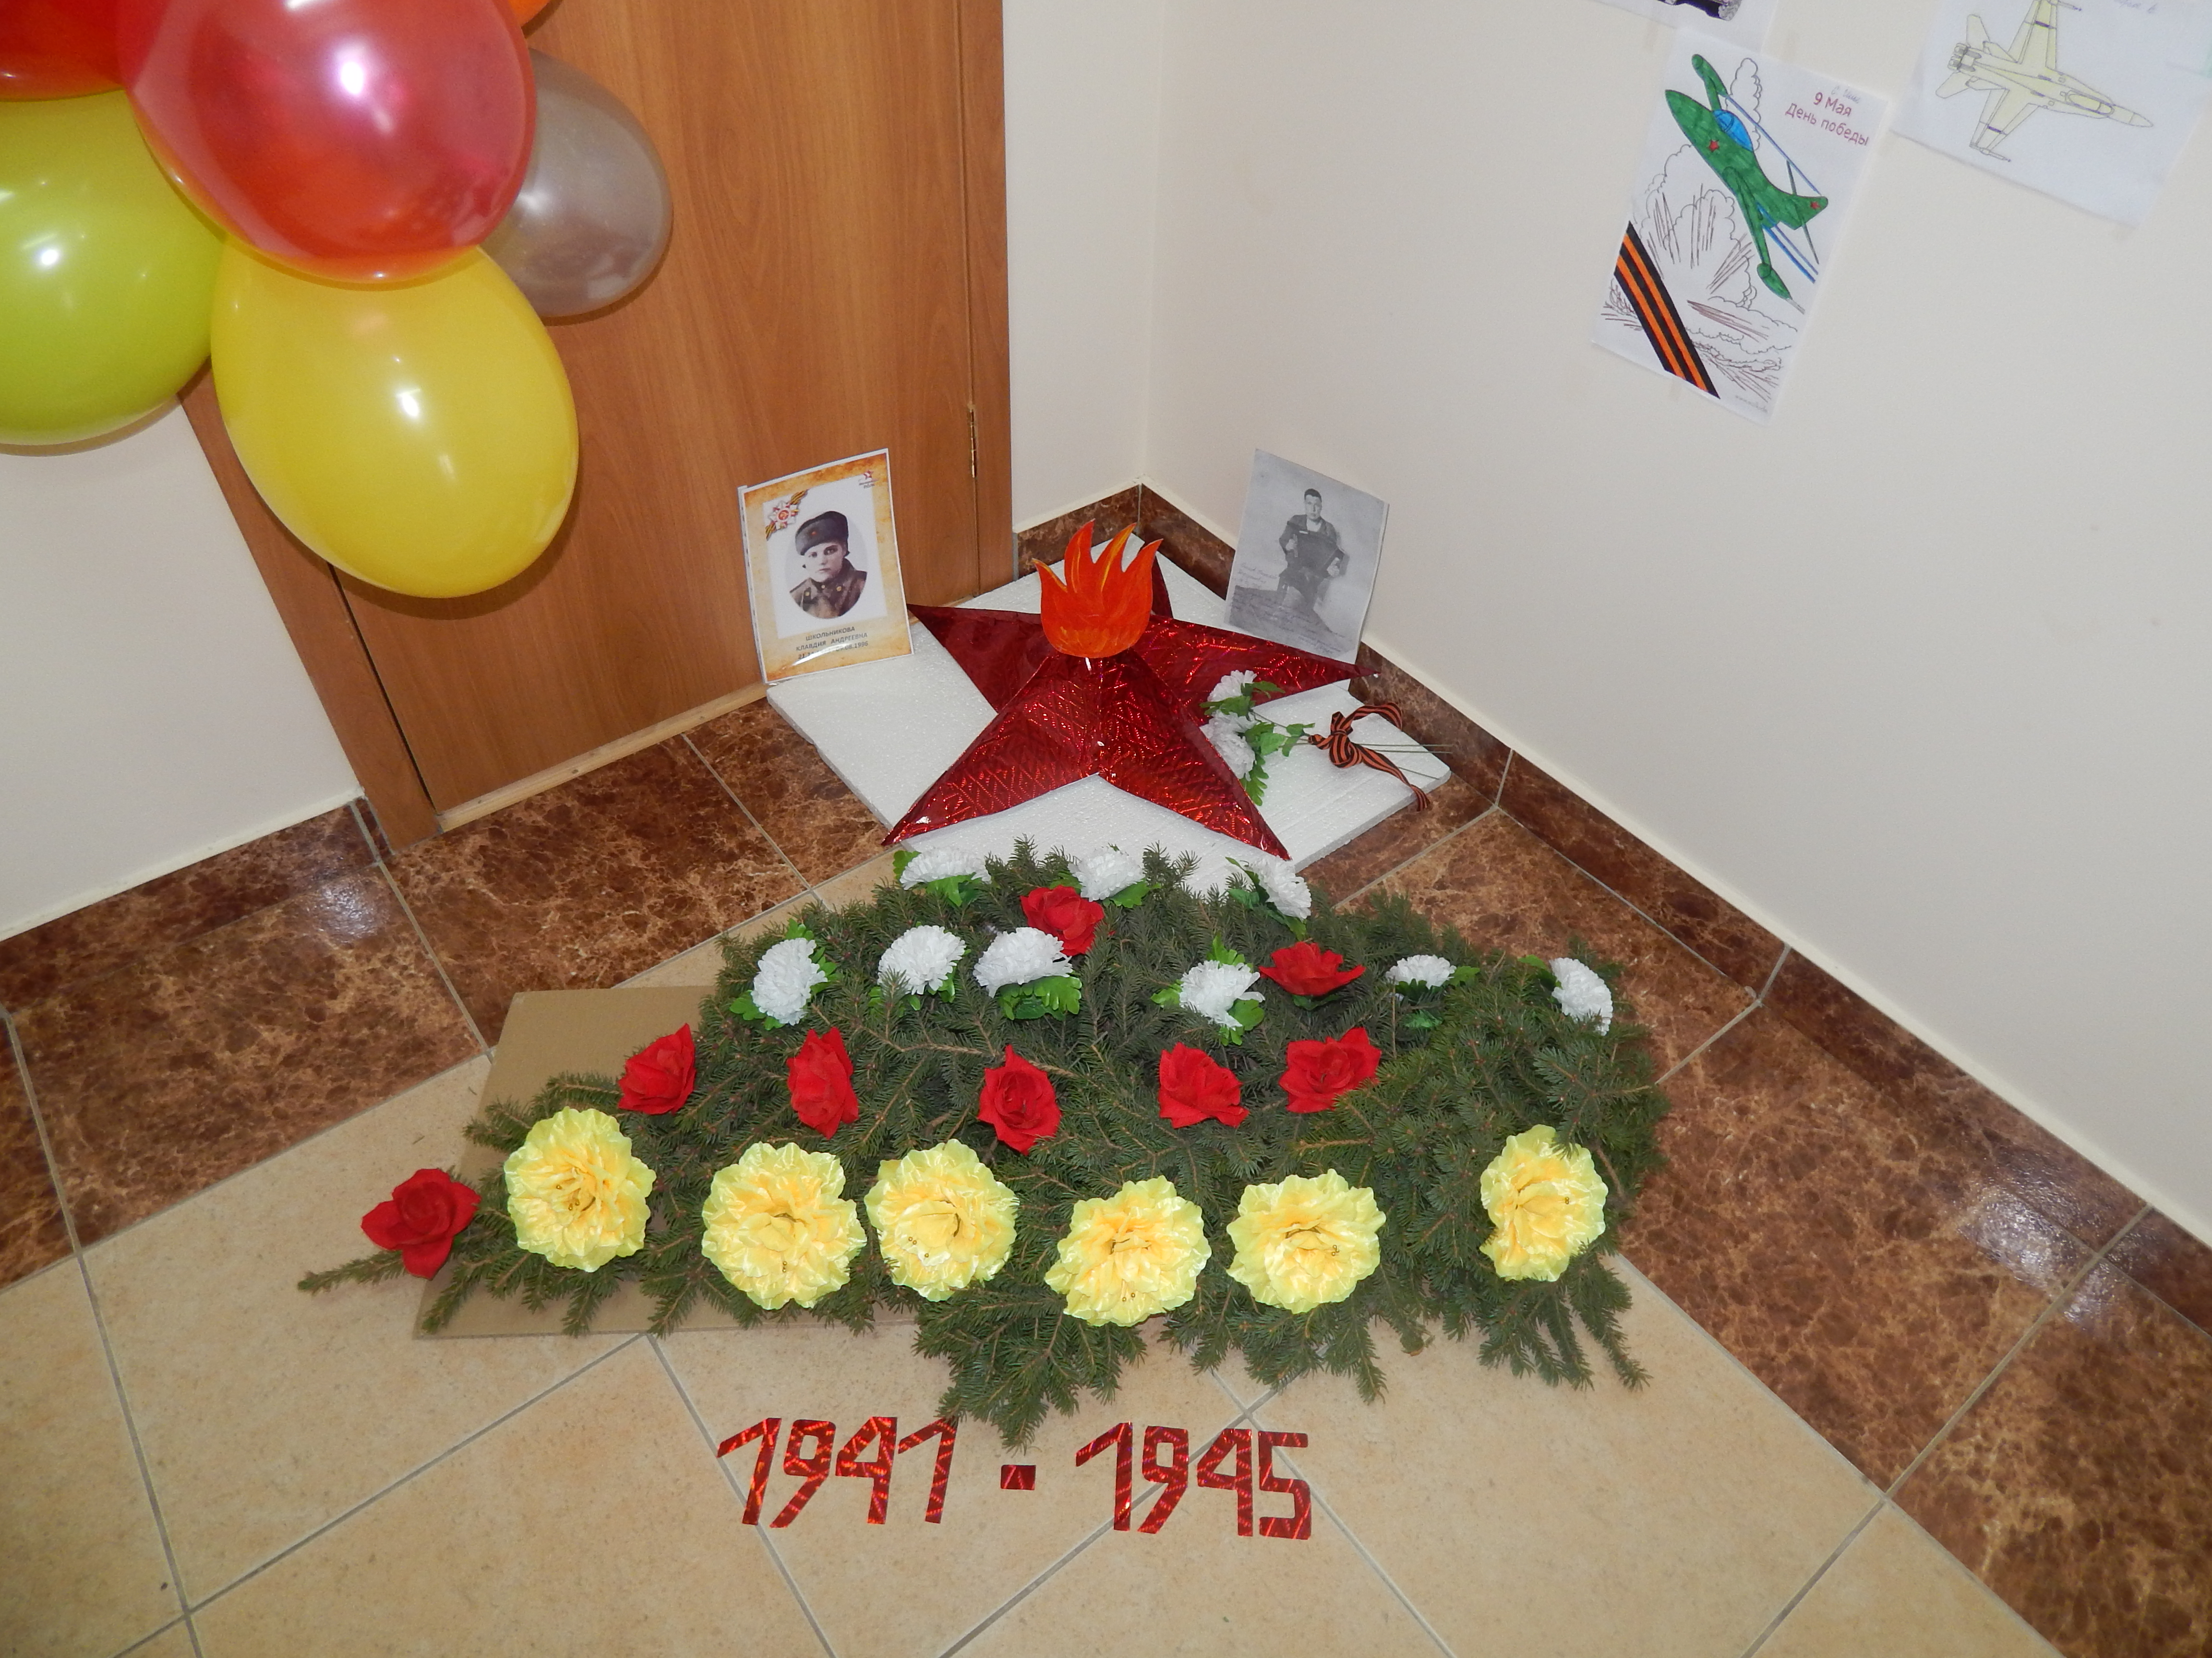
Беседа «История георгиевской ленточки» , изготовление георгиевской ленточки аппликация. Цель:Познакомить детей с новым символом Дня Победы, рассказать об истории возникновения георгиевской ленточки, воспитывать интерес и уважение к историческому прошлому своей Родины. Воспитывать аккуратность при работе с клеем.
Воспитывать творчество и самостоятельность.
Закладка аллеи Памяти.
05.05.2017г. Концерт «Нам зтот мир завещано беречь...»
Цель: Способствовать формированию чувства гордости за свой народ, его боевые заслуги;
Закрепить представление о празднике Дня Победы.
Возложение венка памяти к обелиску.
Блиц опрос детей.
1. Знаешь ли ты, какой праздник отмечает наша страна 9 Мая?
2. Что случилось летом в 1941 г.
3. Что такое война?
4. Кто напал на нашу Родину? Зачем?
5. Кто встал на защиту нашей Родины?
6. Кто такие солдаты, что они делают?
7. Когда закончилась война?
8. Кто победил в этой войне?
9. Что такое парад?
10. Что такое памятник павшим воинам?
11. Как страна празднует День Победы?
12. Что рассказывают тебе родители о войне, ветеранах?
13. Тебе читают книги о ВОВ?
14. Ты смотришь фильмы о ВОВ?
15 Как ты думаешь, мы должны помнить о тех, кто не пришел с войны? Что нужно для этого7
Ожидаемые результаты:В результате проведенных мероприятий, посвященных Дню Победы, дети должны ориентироваться в истории нашей страны, у детей должны быть сформированы такие понятия, как ветераны, оборона, фашисты, захватчики, фашистская Германия.
Продукт проекта: Аллея памяти.

Два слова - Родина и Мама,
Роднее их на свете нет,
Звучат красиво, величаво
И дарят лучезарный свет.
Два слова — сколько сил и чувства
В себя вобрали на века,
Без них нет смысла, нет искусства
И жив ты сам, они живы пока!
Запомни! Родина и Мама
Тебя от бед уберегут,
И губы сжатые упрямо
Твердят всегда их, там и тут.
Кто ценит их, тот человек от Бога,
Кто любит их, тот счастлив и здоров,
Кто чтит их, тот слуга народа,
Тот жизнь за них отдать всегда готов! (М.В.Керн)

.

